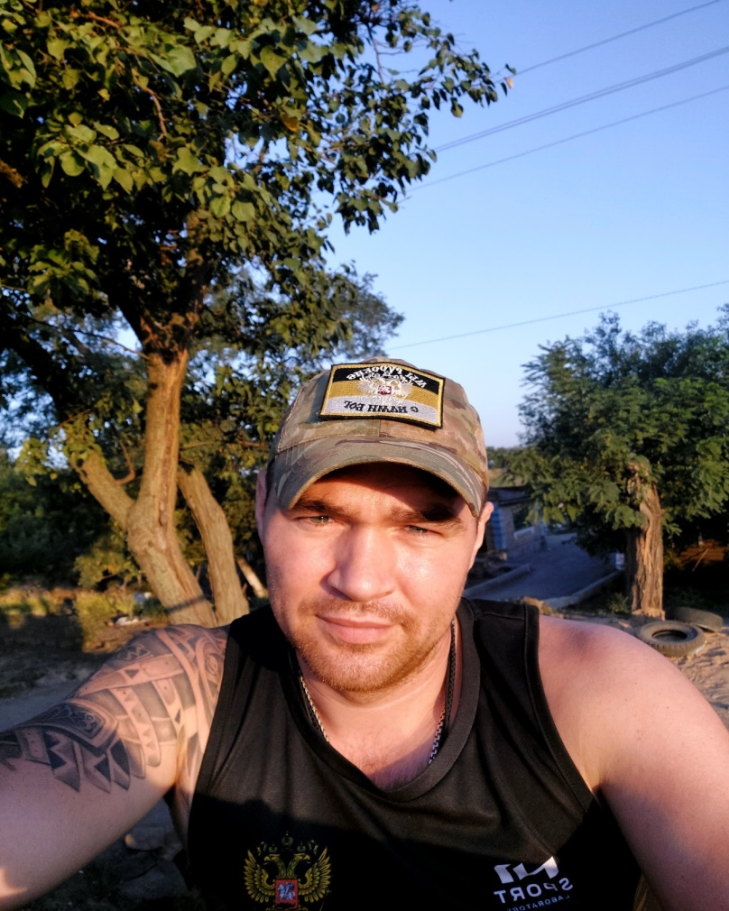

**ХАВАНОВ**

**АНДРЕЙ АЛЕКСАНДРОВИЧ**

**Родился 17 декабря 1994 года. Окончил Преполовенскую среднюю школу. В 2013 году был призван в ряды Российской армии, службу проходил на Дальнем Востоке в ВМП. После службы окончил обучение в БАТе и получил специальность «Строитель».**

**Имеет разряд мастер спорта по боксу. После армии работал в школе бокса, тренировал детей и подростков.**

**До мобилизации работал на Севере технологом в нефтяной промышленности.**

**22 октября 2022 года был мобилизован, проходил обучение в городе Тольятти и в посёлке Рощинском. 16 декабря 2022 года направлен в зону СВО.**

**10 июня 2024 года получил удостоверение ветерана боевых действий. Награждён государственной наградой – медаль Жукова.**